臺南市安定區南興國小辦理樂齡課程與活動
活動名稱： | 樂齡班配合學校辦理節慶活動集錦
辦理時間： | 如行事曆 | 參加對象： | 全校.樂齡學員
活動流程： | 如實施計畫
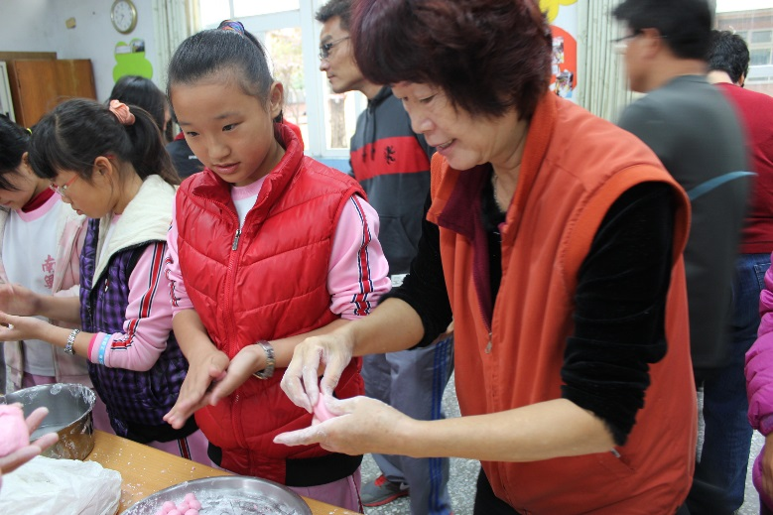 |  | 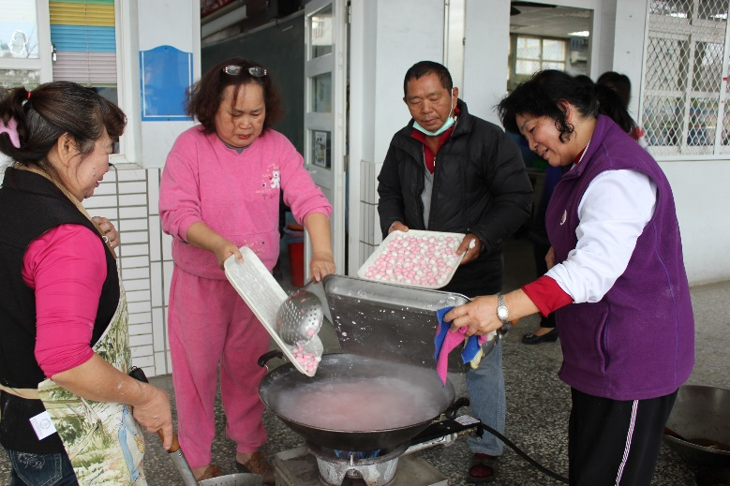
冬至時請阿嬤來教小朋友搓湯圓 |  | 阿嬤們幫忙煮好湯圓送到各班
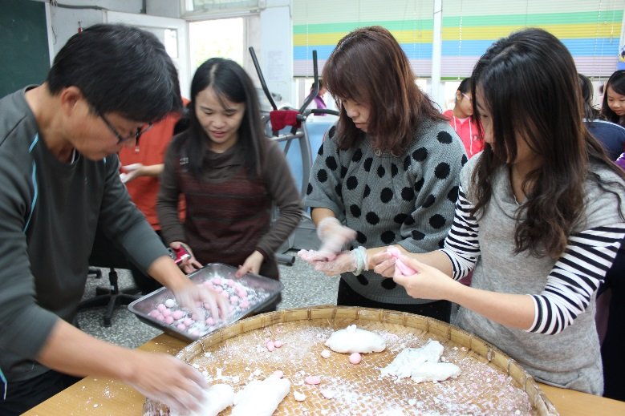 |  | 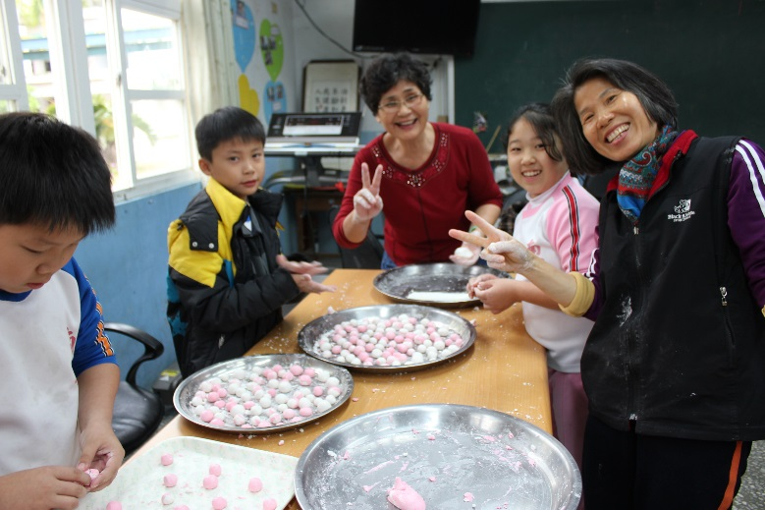
家長們也一起來幫忙 |  | 有阿嬤協助湯圓就能順利下鍋
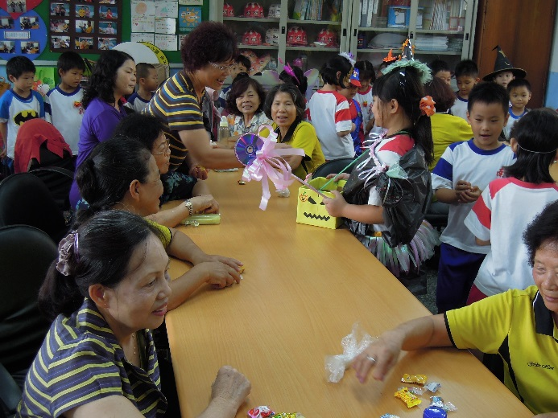 |  | 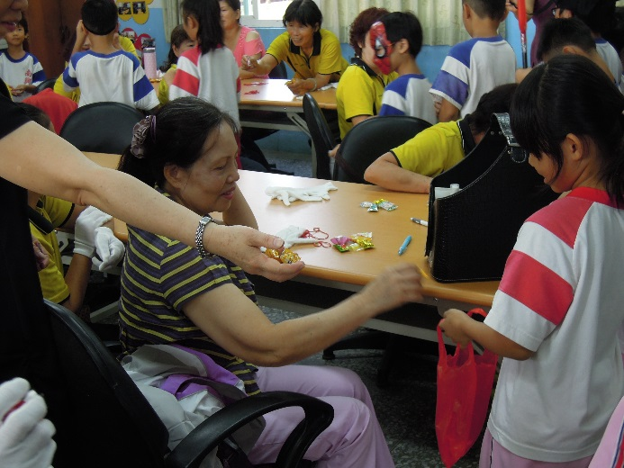
邀請阿嬤一起參與萬聖節活動 |  | 不給糖就搗蛋喔!
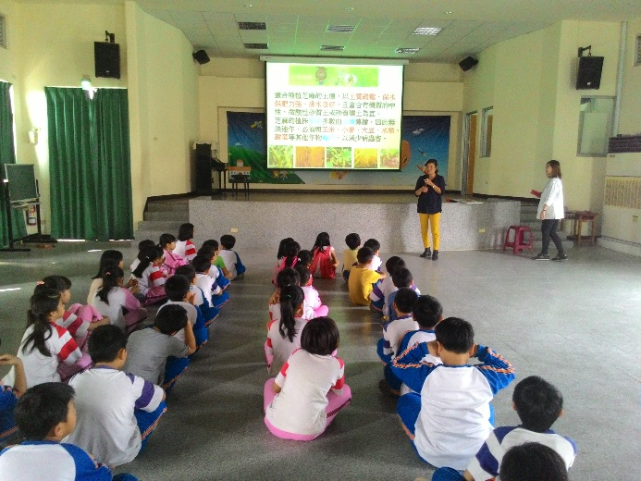 |  | 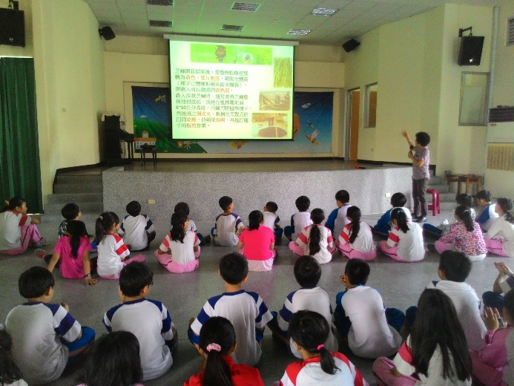
阿嬤來上課~ |  | 阿嬤分組向小朋友介紹芝麻的生長過程
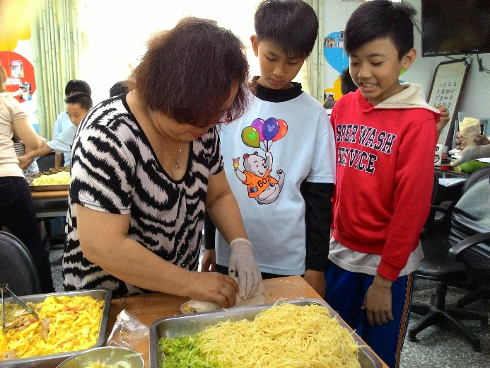 |  | 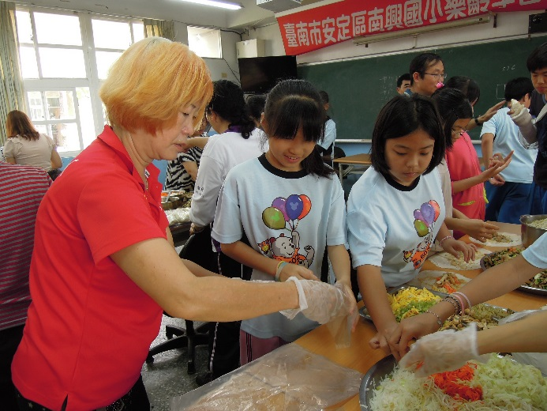
清明節時指導小朋友製作春捲 |  | 每個人都親自動手試試
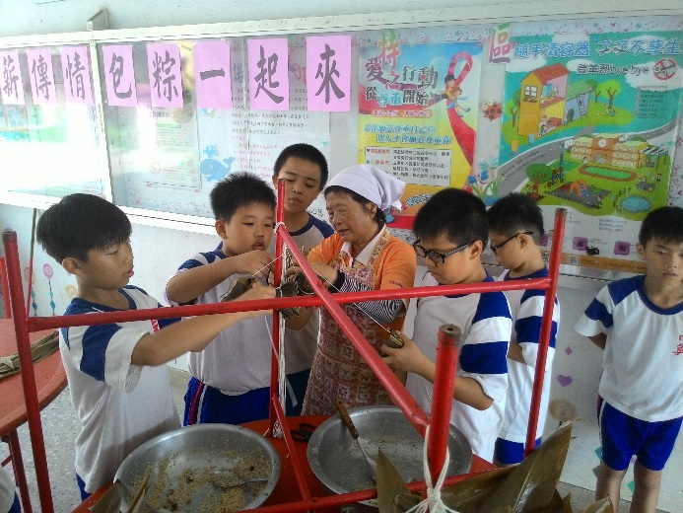 |  | 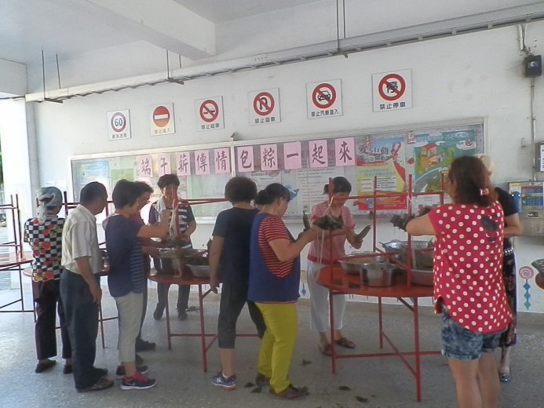
阿嬤們教導小朋友如何包粽子 |  | 熱心的阿嬤一起來參與
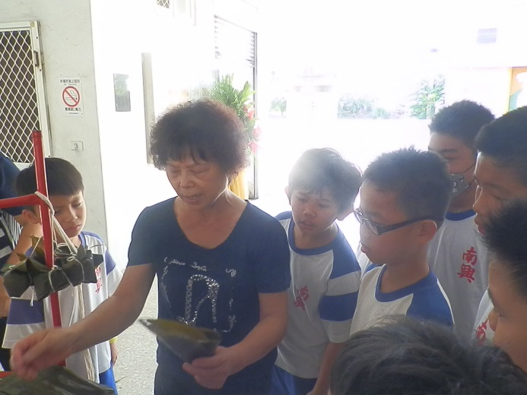 |  | 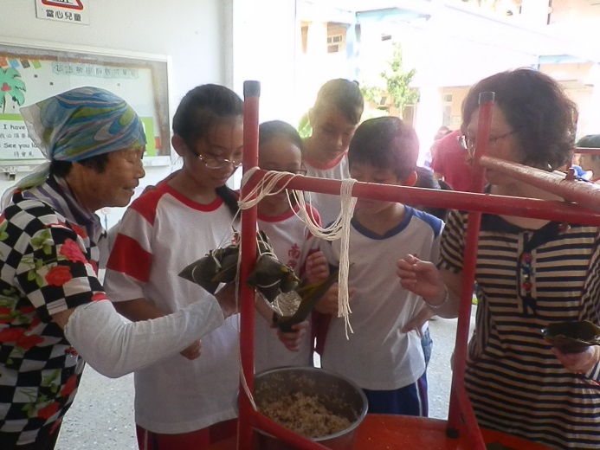
阿嬤們教導小朋友如何包粽子 |  | 包粽子的功夫可真不小

